Акция день «Рождения Деда Мороза»
Официальным днём рождения Деда Мороза принято считать 18 ноября. Эта дата связана с наступлением морозов на родине именинника, в Великом Устюге. В этот день в Великом Устюге устраивают гулянья, приглашают гостей со всего мира и организовывают приём поздравлений через специальный почтовый ящик
Цель акции:
Привлечь внимание к необычному празднику – День рождения Деда Мороза.
Задачи:
-формирование интереса к изучению истории возникновения и традициям праздника;
- развитие у детей фантазии, желания заниматься творчеством;
-создание условий для самореализации;
-привлечение детей к участию в проекте
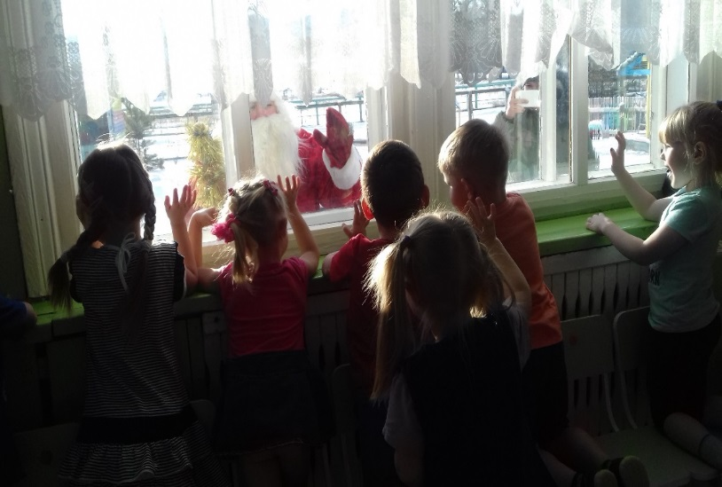
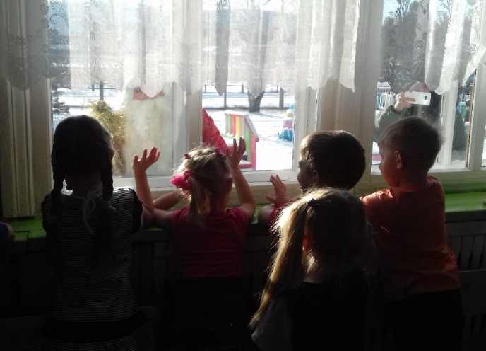
Дед Мороз в этот день заглянул в наш детский сад и, конечно, был очень рад, что дети не забыли про его день рождения. В благодарность за поздравления отправил всем угощение.

